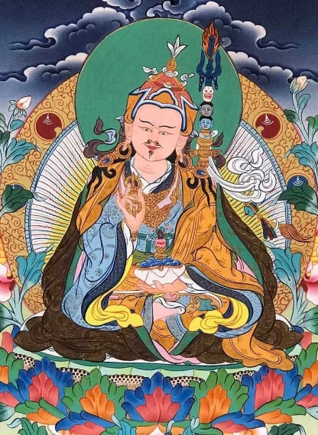
SOMMER-RÜCKZUG 1. - 8. AUGUST 2026
ÜBER DAS GURUYOGA VON PADMASAMBHAVA

Im Institut SAKYA TSECHEN LING F-67520 KUTTOLSHEIM
& ONLINE ÜBER ZOOM
Geleitet von Khenpo Tashi Sangpo Lag

Liebe Dharma-Freunde,
Das Sakya Tsechen Ling Institut freut sich, dieses „Guruyoga von Padmasambhava mit Tshog-Opfergaben“ Sommer-Rückzug zu organisieren.

Während dieses Rückzugs konzentrieren wir uns auf die Praxis des Guruyoga von Padmasambhava.

Zu Beginn der täglichen vierten Sitzung wird es Belehrungen über die Sadhana geben.

VORAUSSETZUNG ZUR TEILNAHME AN DEN BELEHRUNGEN & MEDITATIONSSITZUNGEN:
- Bereits die Einweihung zu dem Guruyoga von Padmasambhava von einem qualifizierten Sakya-Meister erhalten zu haben.
- ODER Teilnahme an der Einweihung zu dem Guruyoga von Padmasambhava, die Khenpo Tashi Sangpo Lag zu Beginn des Rückzuges am 1.8. um 16.00 Uhr den Teilnehmern im Tempel (ohne Streaming) erteilt.

ÜBERSETZUNGEN:
Die Belehrungen werden auf Englisch gegeben und ins Französische übersetzt.
Übersetzungen in eine andere Sprache - Italienisch, Deutsch und Niederländisch - werden organisiert, wenn wir bis zum 15. Juli eine Mindestanzahl von Anfragen pro Sprache erhalten.

PROGRAMM DES RÜCKZUGES:
Samstag 1. August 2026
16.00 – 18.00 Einweihung zu dem Guruyoga von Padmasambhava (kein Streaming, nur für Teilnehmer im Tempel)
18.30 – 20.00 Erste Meditationssitzung über das Guruyoga von Padmasambhava

Sonntag 2.8. - Freitag 7.8.2026
07.00 - 08.00 Meditation über das Guruyoga von Padmasambhava
10.00 - 11.30 Meditation über das Guruyoga von Padmasambhava
14.00 - 15.30 Meditation über das Guruyoga von Padmasambhava
17.00 - 18.00 Belehrungen zur Sadhana
18.00 - 19.00 Meditation über das Guruyoga von Padmasambhava & Mahakala-Ritual.

Samstag 8. August 2026
07.00 - 08.00 Meditation über das Guruyoga von Padmasambhava & Langlebensgebete für Ihre Heiligkeiten.
Ende des Rückzugs.
10.00 - 11.00 Tara-Ritual (fakultativ)

BEITRAG:
Mindestens € 70,- für Online- oder Vor-Ort-Rückzug (ohne Verpflegung und Unterkunft).
Für den Rückzug vor Ort erhalten Sie nach der Voranmeldung unter Angabe Ihrer Wünsche für Unterkunft und Verpflegung eine spezielle E-Mail mit Ihrem Kostenbeitrag.
Sie können Ihre Zahlung auf eine der unter https://sakyatsechenling.eu/de/onlinezahlung/ beschriebenen Arten leisten. Wir danken Ihnen vielmals im Voraus.

ANMELDUNG & LINK ZUR TEILNAHME VIA ZOOM:
Um teilzunehmen, bitten wir Sie, sich bis spätestens 15. Juli HIER FÜR DEN RÜCKZUG VOR ORT oder HIER FÜR DEN ONLINE-RÜCKZUG anzumelden.
Diejenigen, die vor Ort teilnehmen möchten, werden gebeten, sich frühzeitig anzumelden, da die Zahl der Plätze begrenzt ist.
Mit der Eingangsbestätigung Ihrer Anmeldung erhalten Sie weitere Informationen und für den Online-Rückzug den Link zur Teilnahme.
Mit freundlichen Grüßen, Das Büro von Sakya Tsechen Ling.

